

**"Астық қолхаттарын шығара отырып, қойма қызметі бойынша қызметтер көрсетуге лицензия беру" мемлекеттік көрсетілетін қызмет регламентін бекіту туралы**

***Күшін жойған***

Ақмола облысы әкімдігінің 2015 жылғы 12 тамыздағы № А-8/386 қаулысы. Ақмола облысының Әділет департаментінде 2015 жылғы 17 қыркүйекте № 4981 болып тіркелді. Күші жойылды - Ақмола облысы әкімдігінің 2020 жылғы 26 наурыздағы № А-4/158 қаулысымен

      Ескерту. Күші жойылды - Ақмола облысы әкімдігінің 26.03.2020 № А-4/158 (ресми жарияланған күнінен бастап қолданысқа енгізіледі) қаулысымен.  
      Ескерту. Қаулының тақырыбы жаңа редакцияда - Ақмола облысы әкімдігінің 05.06.2017 № А-6/246 (ресми жарияланған күнінен бастап қолданысқа енгізіледі) қаулысымен.

      "Мемлекеттік көрсетілетін қызметтер туралы" 2013 жылғы 15 сәуірдегі Қазақстан Республикасы Заңының 16-бабындағы 3-тармағына сәйкес, Ақмола облысының әкімдігі **ҚАУЛЫ ЕТЕДІ:**

      1. Қоса ұсынылып отырған "Астық қолхаттарын шығара отырып, қойма қызметі бойынша қызметтер көрсетуге лицензия беру" мемлекеттік көрсетілетін қызмет регламенті бекітілсін.

      Ескерту. 1 - тармақ жаңа редакцияда - Ақмола облысы әкімдігінің 05.06.2017 № А-6/246 (ресми жарияланған күнінен бастап қолданысқа енгізіледі) қаулысымен.

      2. Күші жойылды деп танылсын:

      1) "Астық қолхаттарын беру арқылы қойма қызметі бойынша қызметтер көрсетуге лицензия беру, қайта ресімдеу, лицензияның телнұсқаларын беру" мемлекеттік көрсетілетін қызмет регламентін бекіту туралы" Ақмола облысы әкімдігінің 2014 жылғы 26 наурыздағы № А-3/105 қаулысы (Нормативтік құқықтық актілерді мемлекеттік тіркеу тізілімінде № 4159 болып тіркелген, "Әділет" ақпараттық-құқықтық жүйесінде 2014 жылғы 30 мамырда жарияланған);

      2) "Астық қолхаттарын беру арқылы қойма қызметі бойынша қызметтер көрсетуге лицензия беру, қайта ресімдеу, лицензияның телнұсқаларын беру" мемлекеттік көрсетілетін қызмет регламентін бекіту туралы" Ақмола облысы әкімдігінің 2014 жылғы 26 наурыздағы № А-3/105 қаулысына толықтырулар енгізу туралы" Ақмола облысы әкімдігінің 2014 жылғы 11 желтоқсандағы № А-11/598 қаулысы (Нормативтік құқықтық актілерді мемлекеттік тіркеу тізілімінде № 4598 болып тіркелген, "Әділет" ақпараттық-құқықтық жүйесінде 2015 жылғы 4 ақпанда жарияланған).

      3. Осы қаулының орындалуын бақылау облыс әкімінің бірінші орынбасары Қ.М.Отаровқа жүктелсін.

      4. Осы облыс әкімдігінің қаулысы Ақмола облысының Әділет департаментінде мемлекеттік тіркелген күнінен бастап күшіне енеді және ресми жарияланған күнінен бастап қолданысқа енгізіледі.

|  |  |
| --- | --- |
| *Ақмола облысының әкімі* | *С.Кулагин* |

|  |  |
| --- | --- |
|  | Ақмола облысы әкімдігінің 2015 жылғы 12 тамыздағы № А-8/386 қаулысымен бекітілді |

**"Астық қолхаттарын беру арқылы қойма қызметі бойынша қызметтер көрсетуге лицензия беру" мемлекеттік көрсетілетін қызмет регламенті**  
**1. Жалпы ережелер**

      Ескерту. Регламент жаңа редакцияда - Ақмола облысы әкімдігінің 05.06.2017 № А-6/246 (ресми жарияланған күнінен бастап қолданысқа енгізіледі) қаулысымен.

      1. "Астық қолхаттарын шығара отырып, қойма қызметі бойынша қызметтер көрсетуге лицензия беру" мемлекеттік көрсетілетін қызмет (бұдан әрі – мемлекеттік көрсетілетін қызмет) "Ақмола облысының ауыл шаруашылығы басқармасы" мемлекеттік мекемесімен (бұдан әрі - көрсетілетін қызметті беруші) көрсетіледі.

      Өтініштерді қабылдау және мемлекеттік қызмет көрсету нәтижесін беру:

      1) көрсетілетін қызметті беруші;

      2) "электрондық үкімет" веб-порталы: www.egov.kz, www.elicense.kz (бұдан әрі - Портал) арқылы жүргізіледі.

      2. Мемлекеттік қызмет көрсетудің нысаны – электрондық (ішінара автоматтандырылған) немесе қағаз түрінде.

      3. Мемлекеттік қызмет көрсетудің нәтижесі - астық қолхатын шығару арқылы қоймалық қызмет көрсетуге лицензия беру, лицензияны (бұдан әрі - лицензия) қайта рәсімдеу, лицензияның телнұсқасын беру немесе Қазақстан Республикасы Ауыл шаруашылығы министрінің 2015 жылғы 22 мамырдағы № 4-1/468 бұйрығымен бекітілген "Астық қолхаттарын шығара отырып, қойма қызметі бойынша қызметтер көрсетуге лицензия беру" мемлекеттік көрсетілетін қызмет стандартының (Нормативтік-құқықтық актілерді мемлекеттік тіркеу тізілімінде № 11625 болып тіркелді) 10-тармағымен (бұдан әрі – Стандарт) қарастырылған жағдайларда және негіздер бойынша мемлекеттік қызмет көрсетуден бас тарту туралы дәлелді жауап.

      Мемлекеттік қызмет көрсету нәтижесін беру нысаны: электрондық түрінде.

**2. Мемлекеттік қызмет көрсету процесінде көрсетілетін қызметті берушінің құрылымдық бөлімшесінің (қызметшілерінің) әрекет ету тәртібінің сипаттамасы**

      4. Стандарттың 9-тармағына сәйкес көрсетілетін қызметті алушымен ұсынылған құжаттар мемлекеттік қызмет көрсету жөніндегі рәсімдерді (іс-әрекеттерді) бастау үшін негіз болып табылады.

      5. Мемлекеттік қызмет көрсету процесінің құрамына кіретін әрбір рәсімнің (іс-әрекеттің) мазмұны, оның орындалу ұзақтығы:

      1) көрсетілетін қызметті берушінің кеңсе маманы көрсетілетін қызметті алушы қажетті құжаттарды тапсырған сәтінен бастап қабылдауды "Е-лицензиялау" мемлекеттік деректер базасы" мемлекеттік ақпараттық жүйесінде (бұдан әрі – "Е-лицензиялау" МДБ) тіркеуді жүзеге асырады және құжаттарды басшылыққа бұрыштама қою үшін жолдайды – 30 минут;

      2) көрсетілетін қызметті берушінің басшысы құжаттарды қарайды және көрсетілетін қызметті берушінің жауапты орындаушысын белгілейді – 1 сағат;

      3) көрсетілетін қызметті берушінің жауапты орындаушысы:

      ұсынылған құжаттардың толықтығын тексереді, көрсетілген қызметті алушы барлық қажетті құжаттарды ұсынған жағдайда, құжаттарды қолданыстағы заңнамаға сәйкестігіне тексеруге көшеді, ұсынылған құжаттардың толық болмау фактісі анықталған жағдайда, өтінішті әрі қарай қараудан бас тарту туралы дәлелді жауап дайындайды – 1 жұмыс күні;

      қолданыстағы заңнамаға сәйкестігін тексереді:

      лицензия берген жағдайда көрсетілетін қызметті алушыны біліктілік талаптарына сәйкестігін тексереді, лицензияны немесе бас тарту туралы дәлелді жауап дайындайды – 8 жұмыс күні;

      лицензияның телнұсқасын берген жағдайда келіп түскен құжаттарды тексереді, лицензияның телнұсқасын немесе бас тарту туралы дәлелді жауап дайындайды – 1 жұмыс күні;

      қайта рәсімделген лицензияны берген жағдайда келіп түскен құжаттарды тексереді, қайта рәсімделген лицензияны немесе бас тарту туралы дәлелді жауап дайындайды – 2 жұмыс күні;

      4) көрсетілетін қызметті берушінің басшысы лицензияға, лицензияның телнұсқасына, қайта рәсімделген лицензияға немесе бас тарту туралы дәлелді жауапқа "Е-лицензиялау" МДБ АЖ арқылы ЭЦҚ қояды. Көрсетілетін қызметті алушы лицензияны, қайта рәсімделген лицензияны, лицензияның телнұсқасын алу үшін қағаз тасығышта өтініш берген жағдайда, құжатқа "Е-лицензиялау" МДБ АЖ арқылы ЭЦҚ қойылады, басылып шығарылады және мөр басылып басшының қолы қойылады – 1 сағат;

      5) көрсетілетін қызметті берушінің жауапты орындаушысы лицензияны, лицензияның телнұсқасын, қайта рәсімделген лицензияны немесе бас тарту туралы дәлелді жауапты "Е-лицензиялау" МДБ АЖ арқылы береді – 15 минут.

      6. Келесі рәсімді (іс-қимылды) орындауды бастауға негіз болатын мемлекеттік қызмет көрсету рәсімінің (іс-қимылдың) нәтижесі:

      1) құжаттарды қабылдау және тіркеу;

      2) бөлімнің жауапты орындаушысын белгілеу;

      3) ұсынылған құжаттардың толықтығын тексеру. Ұсынылған құжаттардың толық болмау фактісі анықталған жағдайда, өтінішті әрі қарай қараудан бас тарту туралы дәлелді жауап дайындау;

      4) лицензияны, лицензияның телнұсқасын, қайта рәсімделген лицензияны немесе бас тарту туралы дәлелді жауап дайындау;

      5) лицензияға, лицензияның телнұсқасына, қайта рәсімделген лицензияға немесе бас тарту туралы дәлелді жауапқа қол қою;

      6) лицензияға, лицензияның телнұсқасына, қайта рәсімделген лицензияға немесе бас тарту туралы дәлелді жауапты беру.

**3. Мемлекеттік қызмет көрсету процесінде көрсетілетін қызметті берушінің құрылымдық бөлімшелерінің (қызметкерінің) өзара әрекет ету тәртібінің сипаттамасы**

      7. Мемлекеттік қызмет көрсету процесіне қатысатын көрсетілетін қызметті берушінің құрылымдық бөлімшелердің (қызметкерлердің) тізбесі:

      көрсетілетін қызметті берушінің кеңсе маманы;

      көрсетілетін қызметті берушінің басшысы;

      көрсетілетін қызметті берушінің жауапты орындаушысы.

      8. Әрбір рәсімнің (іс-әрекеттің) ұзақтығын көрсете отырып, құрылымдық бөлімшелер арасындағы өзара іс-қимылдың реттілігін сипаттау:

      1) көрсетілетін қызметті берушінің кеңсе маманы көрсетілетін қызметті алушы қажетті құжаттарды тапсырған сәтінен бастап қабылдауды "Е-лицензиялау" мемлекеттік деректер базасы" мемлекеттік ақпараттық жүйесінде (бұдан әрі – "Е-лицензиялау" МДБ) тіркеуді жүзеге асырады және құжаттарды басшылыққа бұрыштама қою үшін жолдайды – 30 минут;

      2) көрсетілетін қызметті берушінің басшысы құжаттарды қарайды және көрсетілетін қызметті берушінің жауапты орындаушысын белгілейді – 1 сағат;

      3) көрсетілетін қызметті берушінің жауапты орындаушысы:

      ұсынылған құжаттардың толықтығын тексереді, көрсетілген қызметті алушы барлық қажетті құжаттарды ұсынған жағдайда, құжаттарды қолданыстағы заңнамаға сәйкестігіне тексеруге көшеді, ұсынылған құжаттардың толық болмау фактісі анықталған жағдайда, өтінішті әрі қарай қараудан бас тарту туралы дәлелді жауап дайындайды – 1 жұмыс күні;

      қолданыстағы заңнамаға сәйкестігін тексереді:

      лицензия берген жағдайда көрсетілетін қызметті алушыны біліктілік талаптарына сәйкестігін тексереді, лицензияны немесе бас тарту туралы дәлелді жауап дайындайды – 8 жұмыс күні;

      лицензияның телнұсқасын берген жағдайда келіп түскен құжаттарды тексереді, лицензияның телнұсқасын немесе бас тарту туралы дәлелді жауап дайындайды – 1 жұмыс күні;

      қайта рәсімделген лицензияны берген жағдайда келіп түскен құжаттарды тексереді, қайта рәсімделген лицензияны немесе бас тарту туралы дәлелді жауап дайындайды – 2 жұмыс күні;

      4) көрсетілетін қызметті берушінің басшысы лицензияға, лицензияның телнұсқасына, қайта рәсімделген лицензияға немесе бас тарту туралы дәлелді жауапқа "Е-лицензиялау" МДБ АЖ арқылы ЭЦҚ қояды. Көрсетілетін қызметті алушы лицензияны, қайта рәсімделген лицензияны, лицензияның телнұсқасын алу үшін қағаз тасығышта өтініш берген жағдайда, құжатқа "Е-лицензиялау" МДБ АЖ арқылы ЭЦҚ қойылады, басылып шығарылады және мөр басылып басшының қолы қойылады – 1 сағат;

      5) көрсетілетін қызметті берушінің жауапты орындаушысы лицензияны, лицензияның телнұсқасын, қайта рәсімделген лицензияны немесе бас тарту туралы дәлелді жауапты "Е-лицензиялау" МДБ АЖ арқылы береді – 15 минут.

**4. Мемлекеттік қызмет көрсету процесінде ақпараттық жүйелерді пайдалану тәртібін сипаттау**

      9. Портал арқылы мемлекеттік қызмет көрсеткен кезде көрсетілетін қызметті беруші мен көрсетілетін қызметті алушы рәсімдерінің (әрекеттерінің) кезеңділігін және өтініш білдіру тәртібін сипаттау:

      көрсетілетін қызметті алушы Порталда жеке сәйкестендіру нөмірі (бұдан әрі – ЖСН) және бизнес-сәйкестендіру нөмірі (бұдан әрі – БСН), сондай-ақ пароль арқылы тіркеуді іске асырады (Порталда тіркелмеген көрсетілетін қызметті алушылар үшін іске асырылады);

      1 процесс –көрсетілетін қызметті алу үшін көрсетілетін қызметті алушының Порталда ЖСН/БСН және паролін енгізу процесі (авторизация процесі);

      1-шарт – Порталда ЖСН/БСН және құпиясөз арқылы тіркелген көрсетілетін қызметті алушы туралы деректердің төлтумалылығын тексеру;

      2 процесс – Порталдың көрсетілетін қызметті алушының деректерінде бар бұзушылықтармен байланысты авторизациялаудан бас тарту туралы хабарлама қалыптастыруы;

      3 процесс – көрсетілетін қызметті алушының осы Регламентте көрсетілген қызметті таңдап алуы, қызмет көрсету үшін сауал түрін экранға шығару және құрылымдық пен форматтық талаптарын ескере отырып, сауал түріне электрондық түрдегі стандарттың 9-тармағында көрсетілген құжаттарды бекітумен көрсетілетін қызметті алушының үлгілерді толтыруы (деректерді енгізу), сондай-ақ сауалды куәландыру (қол қою) үшін көрсетілетін қызметті алушының ЭЦҚ тіркеу куәлігін таңдап алуы;

      2 шарт – Порталда ЭЦҚ тіркеу куәлігінің қолданыс мерзімін және қайта шақыртып алынған (жойылған) тіркеу куәліктерінің тізімінде жоқ екендігін, сондай-ақ сәйкестендіру деректерінің (сауалда көрсетілген ЖСН/БСН және ЭЦҚ тіркеу куәлігінде көрсетілген ЖСН/БСН арасында) сәйкестігін тексеру;

      4 процесс – көрсетілетін қызметті алушының ЭЦҚ төлтумалылығының расталмауына байланысты сұратып отырған қызметтен бас тарту туралы хабарлама қалыптастыру;

      5 процесс – электрондық үкіметтің төлем шлюзінде (бұдан әрі - ЭҮТШ) қызметке төлем жүргізу, одан кейін ол ақпарат "Е-лицензиялау" МДБ АЖ келіп түседі немесе электрондық (сканерленген) түрде түбіртекті қосу;

      3-шарт - "Е-лицензиялау" МДБ АЖ-нде көрсетілген қызметке жасалған төлемнің болуы фактісін тексеру;

      6 процесс – "Е-лицензиялау" МДБ АЖ көрсетілетін қызмет үшін төлемнің болмауына байланысты, сұратылып отырған қызметтен бас тарту туралы хабарламаны қалыптастыру;

      7 процесс – көрсетілетін қызметті беруші сауалды өңдеу үшін "электрондық үкімет" өңірлік шлюздің автоматтандырылған жұмыс орнында "электрондық үкімет" шлюзі арқылы көрсетілетін қызметті алушының ЭЦҚ куәландырылған (қол қойылған) электрондық құжатты (көрсетілетін қызметті алушы) жолдау;

      8 процесс – осы регламенттің 5-тармағымен қарастырылған көрсетілетін қызметті берушінің рәсімдері (іс әрекеттері);

      9 процесс – көрсетілетін қызметті алушының "Е-лицензиялау" МДБ қалыптастырған көрсетілетін қызметтің нәтижесін алуы. Электрондық құжатты көрсетілетін қызметті беруші басшының ЭЦҚ пайдаланумен қалыптастыру.

      10. Портал арқылы мемлекеттік қызмет көрсетуге тартылған ақпараттық жүйелердің функционалдық өзара әрекет етуінің диаграммасы осы регламенттің 1-қосымшасында көрсетілген.

      11. Мемлекеттік қызмет көрсету процесінде көрсетілетін қызметті берушінің құрылымдық бөлімшелері (қызметкерлері) рәсімдерінің (іс-әрекеттерінің) кезеңділігін, сондай-ақ өзге де көрсетілетін қызметті берушілермен өзара әрекет етуінің тәртібін және мемлекеттік қызмет көрсету процесінде ақпараттық жүйелерді пайдалану тәртібін нақтылы сипаттау осы регламенттің 2-қосымшасына сәйкес мемлекеттік қызмет көрсетудің бизнес-процестерінің анықтамалығында көрсетілді.

|  |  |
| --- | --- |
|  | "Астық қолхаттарын шығара отырып, қойма қызметі бойынша қызметтер көрсетуге лицензия беру" мемлекеттік көрсетіреліт қызметтер регламентіне 1 қосымша |

**Мемлекеттік қызмет көрсету процесінде портал арқылы пайдаланатын ақпараттық**

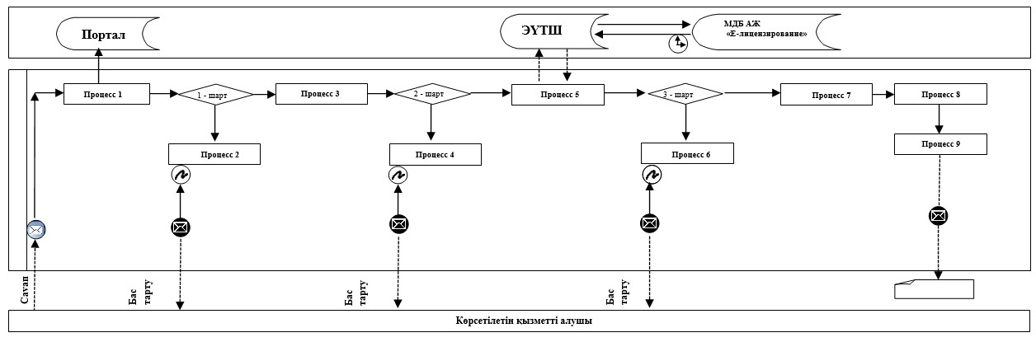

      Қысқартылған сөздерді ашып жазу:

      Портал – "электрондық үкімет" веб-порталы www.egov.kz, www.elicense.kz;

      ЭҰТШ – электрондық үкіметтің төлем шлюзі;

      "Е-лицензиялау" МДБ АЖ - мемлекеттік деректемелер негізінің "Е-лицензиялау" ақпараттық жүйесі.

|  |  |
| --- | --- |
|  |  |
|  | "Астық қолхаттарын шығара отырып, қойма қызметі бойынша қызметтер көрсетуге лицензия беру" мемлекеттік көрсетіреліт қызметтер регламентіне 2 қосымша |

**"Астық қолхаттарын шығару арқылы қойма қызметі бойынша қызметтер көрсетуге лицензия беру" мемлекеттік қызмет көрсетудің бизнес-процестерінің анықтамалығы**

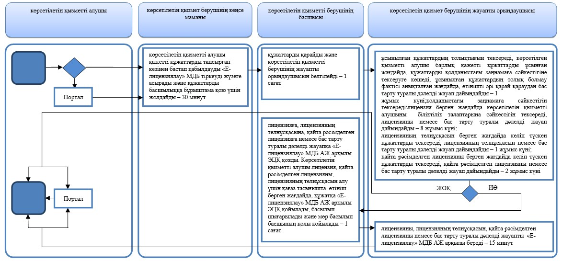

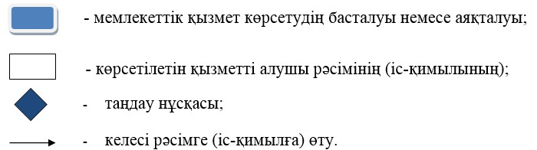

© 2012. Қазақстан Республикасы Әділет министрлігінің «Қазақстан Республикасының Заңнама және құқықтық ақпарат институты» ШЖҚ РМК